[**js中的那些遍历**](http://www.cnblogs.com/ihboy/p/6878427.html)

**说到遍历，首先想到的是数组的遍历，方法不要太多，比如 for， forEach，map，filter，every，some等**

　　　下面来看下，用法 首先 定义一个数组：

https://images2015.cnblogs.com/blog/893613/201705/893613-20170519133228963-637286817.png

　　　　1. for循环，需要知道数组的长度，才能遍历，

　　　　2. forEach循环，循环数组中每一个元素并采取操作， 没有返回值， 可以不用知道数组长度

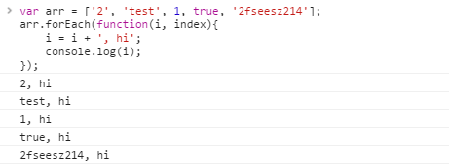

　　　　3. map函数，遍历数组每个元素，并回调操作，需要返回值，返回值组成新的数组，原数组不变

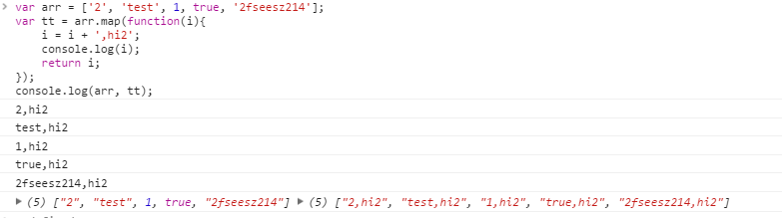

　　　　4. filter函数， 过滤通过条件的元素组成一个新数组， 原数组不变

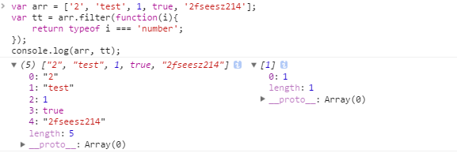

　　　　5. some函数，遍历数组中是否有符合条件的元素，返回Boolean值

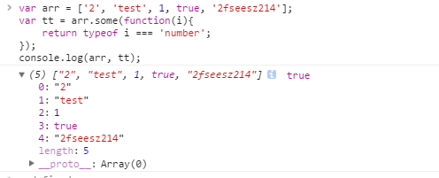

　　　　6. every函数， 遍历数组中是否每个元素都符合条件， 返回Boolean值

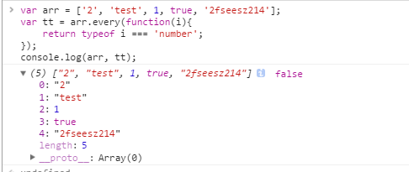

当然， 除了遍历数组之外，还有遍历对象，常用方法 in

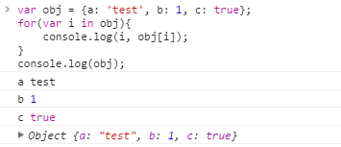

　　　　　in 不仅可以用来 遍历对象，还可以用来遍历数组， 不过 i 对应与数组的 key值

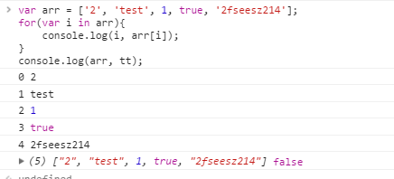

介绍完遍历，下面说一下工作中遇到的情况，后台传给我一个对象数组，我需要排序再显示，看到有介绍用 sort 排序的方法，如下

|  |  |
| --- | --- |
| 1  2  3  4  5  6  7  8  9  10  11  12  13  14  15  16  17  18  19  20  21  22  23  24  25  26  27  28  29  30 | var arr1 = [      {name: 'te', value: 5},      {name: 'te', value: 2},      {name: 'we', value: 3},      {name: 'ee', value: 1},      {name: 'ee', value: 4}  ];    var by = function(type){      return function(o,p){          console.log(o,p);          var a;          var b;          if(typeof o === 'object' && typeof p === 'object' && o && p){              a = o[type];              b = p[type];              if(a === b) {                  return 0;              }              if(typeof a === typeof b){              console.log(a, b);                  return a < b ? -1 : 1              }              return typeof a < typeof b ? -1 : 1;          }else {              throw('字段有误');          }      }  }  console.log(arr1.sort(by('value'))); |

　　显示如下：

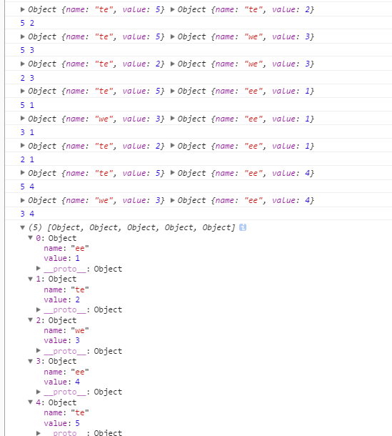

总结：

　　排序应用场景很多 ， 所以要弄清楚，明白，方可游刃有余。望小伙伴多多提意见！

补充:  后面发现， 后台传过来的数组中，每个对象按 value 排序, value > 5的按顺序排在前面，小于5排在后面

　　　　思考后， 可以在原来的的方法中这样写,将数组分成2段，大于等于5和小于5，交换位置即可

|  |  |
| --- | --- |
| 1  2  3  4  5  6  7  8  9  10  11  12  13  14  15  16  17  18  19  20  21  22  23  24  25  26  27  28  29  30  31  32  33  34  35  36  37  38  39  40  41  42  43  44  45  46  47  48  49  50 | var arr1 = [      {name: 'te', value: 5},      {name: 'te', value: 2},      {name: 'we', value: 3},      {name: 'ee', value: 1},      {name: 'ee', value: 4}  ];      var sortObj = function(arr, type , num){      var by = function(type){          return function(o,p){              var a;              var b;              if(typeof o === 'object' && typeof p === 'object' && o && p){                  a = o[type];                  b = p[type];                  if(a === b) {                      return 0;                  }                  if(typeof a === typeof b){                  console.log(a, b);                      return a < b ? -1 : 1                  }                  return typeof a < typeof b ? -1 : 1;              }else {                  throw('字段有误');              }          }      };        var cacheArr = arr.sort(by('value'));        //通过num 把数组分成两段      var arrBf = cacheArr.filter(function(item){          if(item.value < num){              return item;          }      });      var arrAf = cacheArr.filter(function(item){          if(item.value >= num){              return item;          }      });        //交换位置 即可得到      var newArr = arrAf.concat(arrBf);      return newArr;  };  console.log(sortObj(arr1, 'value' , 3)); |

